1. 单选题（2/题）
   1. 软件需求规格说明的内容不应该包括
      * 主要功能
      * 算法的详细设计
      * 用户界面及运行环境
      * 软件的性能
   2. 软件开发过程中，强调阶段性及严格文档属于 过程模型
      * 瀑布模型
      * 螺旋模型
      * 喷泉模型
      * 增量模型
   3. 下列需求中定义了用户使用该软件要完成的任务的是
      * 用户需求
      * 业务需求
      * 性能需求
      * 功能需求
   4. PDL是描述处理过程 。
      * 做什么
      * 怎么做
      * 为什么做
      * 对谁做
   5. 用于数据建模的图形技术是 。
      * ER图
      * DFD图
      * 流图
      * NS图
   6. 可以描述对象之间消息传递的是 。
      * 功能模型
      * 用例模型
      * 数据模型
      * 交互模型
   7. 对UML用例图的不正确说明是 。
      * 用例图是从系统外部描述系统功能及功能之间的关系的
      * 用例图可以表达功能的实现协议和逻辑过程
      * 用例图的参与者是指是使用系统相关功能的一个角色
      * 用例图的扩展关系，表示对基本功能扩展后可选的功能
   8. 数据字典是对数据定义信息的集合，它所定义的数据对象都包含在 中。
      * 软件结构
      * 程序框图
      * 数据流图
      * 方框图
   9. 单元测试的测试用例主要根据 的结果来设计
      * 需求分析
      * 源程序
      * 概要设计
      * 详细设计
   10. 对UML图中的包图，其主要作用是对 的表达。
       * 交易关系
       * 系统流程
       * 实现部署
       * 系统组织
   11. 结构化设计工具中，以有向箭头表示程序控制流的是 。
       * 判定表
       * 问题分析图
       * 程序流程图
       * NS图
       * 判定树
   12. 面对对象的UML图中，用于描述系统功能行为的是 ；着重表现对象交互中的时间顺序的是 。
       * 用例图，构件图
       * 用例图，顺序图
       * 顺序图，协作图
       * 配置图，协作图
   13. 本是无关的任务，用于需要在同一过程中运行而将其聚集在一个模块内的内聚被称为 。
       * 时间内聚
       * 逻辑内聚
       * 过程内聚
       * 通讯内聚
2. 判断题15
   1. 螺旋模型是利用笛卡尔坐标的四个象限分别代表四个方面的活动来表示。
   2. 模块越多，开发成本越小
      * 错误
   3. 开发软件就是设计和编写程序
   4. 结构化设计属于面向数据流的设计方法。
   5. 测试用例应该包括有效的和期望的输入情况，也要包括无效的和不期望的输入情况
   6. 程序运行过程中，出现错误叫做容错。
      * 错
   7. 某软件经过严格测试，没有发现Bug，这可以证明该软件的正确性；
   8. 活动图和序列图一样都是表示系统模型中对象间交互的行为，都属于动态图。
   9. UML的类图可以表示系统的执行逻辑
   10. 系统结构图是精确表达程序结构的图形表示法。因此，有时可以将系统结构图当做系统流程图使用
3. 填空题20
   1. 强调严格和规范文档的过程模型是 。
   2. 软件需求主要后去系统的功能需求、性能需求、 和其他需求；
   3. 数据流图的基本符号包括：数据输入/输出源、 、 和数据储存文件
   4. 结构化建模过程主要包括：功能建模、 和 。
   5. 结构化的详细设计工具类型包括： 、表格工具和语言工具。
   6. 对类间关系分为关联关系、泛化关系、依赖关系和 等四类。
   7. 软件结构是以 为基础而组成的一种控制层次结构。
   8. 为了便于对照检查，测试计划应由测试用例、测试数据和 三部分组成。
4. 问答题10
   1. 根据给出的流图（其中：A,B,C是输入数据，语句块改变A、C的值，A:=A+1，C:=C-1；语句块改变B的值，B:=B+1除此以外，其他语句均不改变他们的值。）计算最少的独立路径数，并给出测试的独立路径及对应的测试用例。
   2. 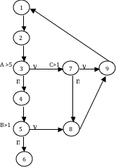
5. 问答题15

某企业销售管理系统的功能为： (1) 接受顾客的订单，检验订单。若库存有货进行供货处理，即修改库存，给仓库开备货单，将订单留底。若库存量不足将缺货订单登入缺货记录。 (2) 根据缺货记录进行缺货统计，将缺货通知单发给采购部门以便采购。 (3) 根据采购部门发来的进货通知单处理进货，即修改库存并从缺货记录中取出缺货订单进行供货处理。 (4) 根据留底的订单进行销售统计，打印统计表给经理。统计类型包括：顾客地区，日期，货物名和顾客名。 根据上述的功能描述画出如下的数据流程图。

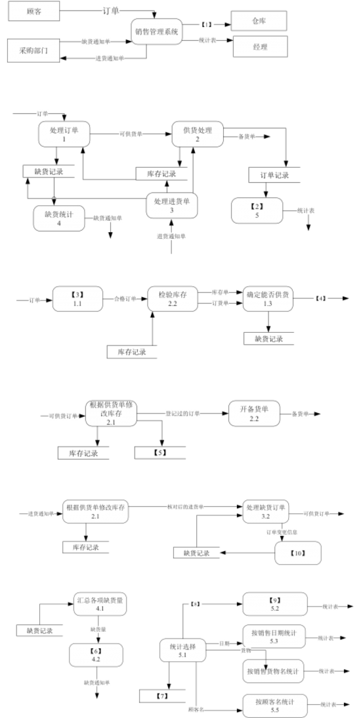

1. 问答题12

储蓄营业部的软件系统主要包括：柜台和ATM两部分业务系统，柜台业务可以办理帐户业务、储蓄业务、转帐业务和查询业务。账户业务包括：开户、注销和挂失交易；储蓄业务包括：存款、取款交易；查询则包括：帐户余额及帐户明细。除了帐户业务外，其他业务都可以由客户自行操作ATM来完成。 系统允许一个客户在银行开多个账户；要求ATM帐户登录时，需要密码验证；在柜台取款和转帐交易时，需要账户密码验证；并且无论是在柜台还是ATM取款时，需要确认余额充足，转账则要求确认转入账户正确；每笔交易都必须有柜台业务员（简称柜员）的编号或ATM编号所对应。

